- System Architecture:
perlu adanya api gateway yang bertugas sebagai proxy server dan load balancer. rate limiting juga di implementasikan agar load semua server setara jadi service ini dapat dijalankan di berbagai server di berbagai ip tanpa harus bergantung di 1 titik ip saja.
api gateway ini juga berfungsi sebagai circuit breaker jadi jika ada usaha penyusupan system akan secara otomatis memutus gerbang masuk sehingga data sensitive tidak dicuri.
service untuk autentikasi juga harus dipisah dan service yang berisi logika bisnis hanya bisa diakses oleh user terautentikasi. autentikasi ini yang akan di embed ke dalam request request ke service Utama jadi memastikan kalua setiap request hanya dapat dilakukan oleh user terautentikasi.
disarankan aplikasi di containerize dalam docker jadi deployment di environment lain lebih mudah atau bahkan jika mendadak ada perubahan misalnya ganti dari .net ke java jadi kita hanya perlu meng deploy container java. mengenai pengelolaan availability dapat diatur melalui kubernet tanpa perlu memikirkan apa yang ada dalam container. dan untuk mempercepat kita hanya perlu memastikan aplikasi yang kita buat terintegrasi dengan redis. Ini baru pemahaman dasar saya. Saya yakin masih dapat dibuat lebih aman dan scalable dibawah ini adalah contoh diagram singkat untuk menggambarkan cara kerja arsitektur dalam dunia corporate

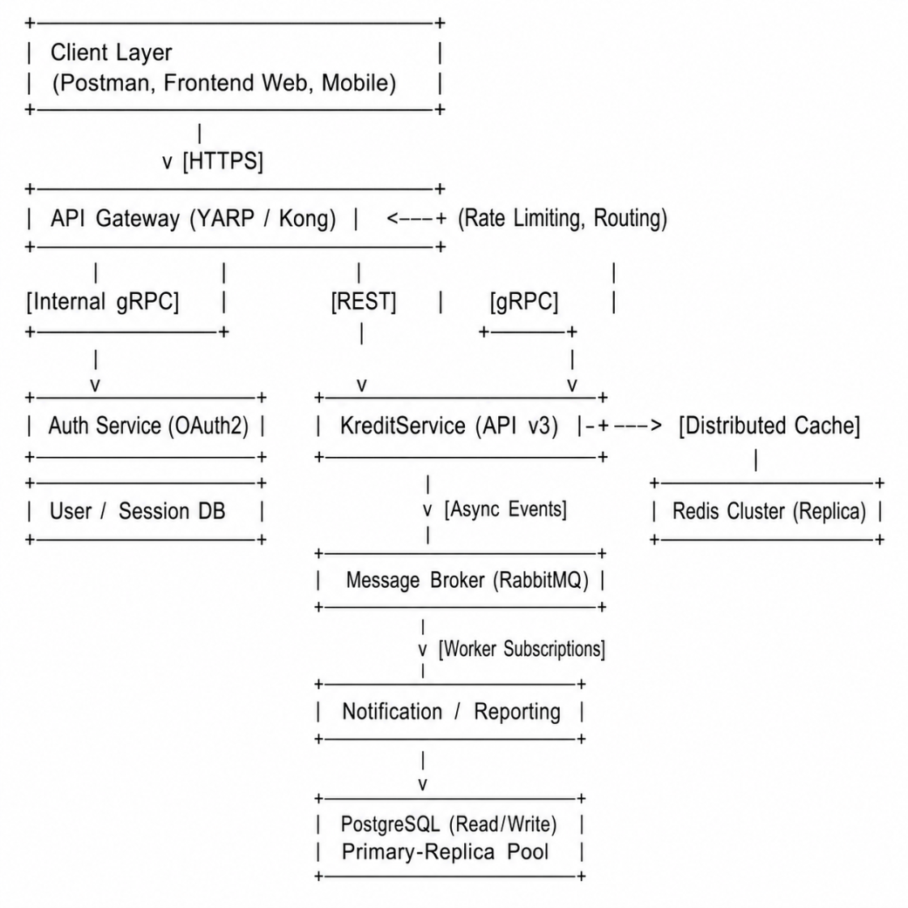

2. CI/CD & DevOps:
  - Bagaimana Anda akan menerapkan CI/CD untuk proyek ini dan langkah aman dan scalable?
Pastikan dulu branch main terproteksi jadi hanya leader yang bisa merge. Tapi buat branch utama kedua untuk development terintegrasi. Untuk keamanan saya juga menyarankan agar setiap deployment perlu dokumentasi agar setiap perubahan tercatat jadi mudah untuk keep track perubahan.

Untuk mempercepat kita juga bisa menggunakan bash script jadi setiap ada update ke main branch akan langsung deploy. Di dalamnya kita juga bisa menjalankan script untuk melakukan testing dan memastikan build berjalan tanpa error. Jika memang terjadi error maka deploy otomatis tidak berjalan bahkan sewaktu build ini compiler cukup canggih untuk memberi saran mengenai security assessment dan cara mengoptimisasi app (saya yakin banyak app di luar sana untuk improve proses ini tapi saya hanya baru mencoba dengan saran compiler saja AI juga bahkan dapat memberi saran mengenai hal ini
). Mengenai kebijakan continuous deployment dan zero downtime saya yakin ada banyak strategi lain yang dapat di explore yang belum saya lakukan

3. Leadership & Code Review:
  - Bagaimana cara Anda melakukan code review dalam tim?
- jika ada standar penulisan di enforce agar tidak terlalu buang waktu. Jika memang dikejar waktu yang harus naik prod dulu encourage setiap programmer untuk mau mengimprove code yang ada walaupun tidak ada bug paling tidak agar lebih rapi. Hal ini juga sama dengan performance. Review code dengan menghindari hardcode kecuali darurat karena dapat menimbulkan masalah di masa depan. Encourage penulisan komen untuk dokumentasi kode aga lebih mudah dipahami juga. Saya juga ada ide dari kerja sekarang dengan menintegrasi test case dan dokumentasi dengan plugin open spec di vs code. Saya yakin pasti ada plugin lain. Saya juga meng encourage pak Betley untuk mengintegrasi AI juga. Karena setelah kode dibuat AI bahkan dapat membantu melakukan pengetesan bahkan memberi saran dalam testcase. Saya juga ada kerja dengan AI otomatis yang bahkan dapat memberi saran dalam penulisan kode dan requirement. Untuk proyek yang tidak terlalu rumit AI bahkan dapat membuat seluruh codebase tapi untuk proyek kompleks saya menyarankan digunakan dengan hati hati karena AI dapat melakukan perubahan yang tidak diinginkan jika tidak di rem
  - Bagaimana strategi Anda dalam membimbing junior developer agar bisa berkembang?
- menghindari micro management (kesalahan saya sebelumnya) dan juga dengan meng encourage setiap anggota untuk berbicara dan memberi pendapat agar setiap anggota juga memiliki rasa saling memiliki dalam proyek. Meng encourage setiaporang agar mau bertanya dan ditanya agar setiap anggota saling belajar satu sama lain. Untuk anggota yang benar benar masih belajar juga harus diberi ruang untuk tumbuh dengan mentoring tidak ditinggal begitu saja tapi juga diajak tumbuh dengan learning by doing

4. Problem Solving Case Study:

  - Jika tiba-tiba terjadi lonjakan traffic pada API, apa langkah-langkah yang akan Anda lakukan?
Saya meng assume ini bukan serangan ciber tetapi memang karena sistem yang dibuat memang sudah harus di upgrade. Pertama saya akan melihat setting aplikasi apakah mendukun high traffic. Jika memang di server saya juga harus menyesuaikan load balancing api gateway dan ratenya jadi tidak ada server yang berat sebelah. Jika memang tidak muat baru saya mempertimbangkan untuk menambah node service. Tapi jika memang sudah tidak bias baru saya pertimbangkan untuk menambah resource server
  - Jika ada bug yang hanya terjadi di production, bagaimana pendekatan Anda untuk debugging dan troubleshooting?
- jika ada log pertama baca log nya dulu. Biasa di skyworx ada table log jadi mungkin bisa dilihat dari situ terlebih dahulu dari log yang kurang lengkap kita bias tahu di tahap mana bugnya terjadi. Jika tidak coba produce ulang erornya dahulu pastikan caranya dan cari tahu kira kira eror dimana karena dengan melihat langkah seblum dan sesudahnya kita bias tahu dimana erornya terjadi. Tapi jika bugnya bukan crash atau stopper pastikan dulu kalua data atau hasil yang dikatakan bukanlah bug karena bias juga orang yang melaporkan salah interpretasi
ada lagi dengan sebelum production semua harus masuk staging dulu jadi ada environment yang mirip dengan prod agar dapat memproduksi ulang eror jadi programmer dapat melakukan perbaikan tanpa takut merusak prod
  - Jika client request perubahan yang tidak ada pada requirement, apa Langkah- langkah yang akan Anda lakukan?
Pastikan dulu memang tidak pada requirement. Jika memang tidak ada (saya assume saya bukan leadernya) dokumentasikan dulu lalu raise issue pada seluruh tim untuk memastikan kalau perubahan yang diminta valid dan dapat dikerjakan karena terkadang klien meminta pertambahan yang tidak sesuai dengan schedule atau scope proyek. Jika saya leadernya sama tetapi saya juga harus memutuskan kapan memulai pengerjaan dana apa yang harus dikerjakan beserta siapa saja yang bertugas untuk mengeksekusi

